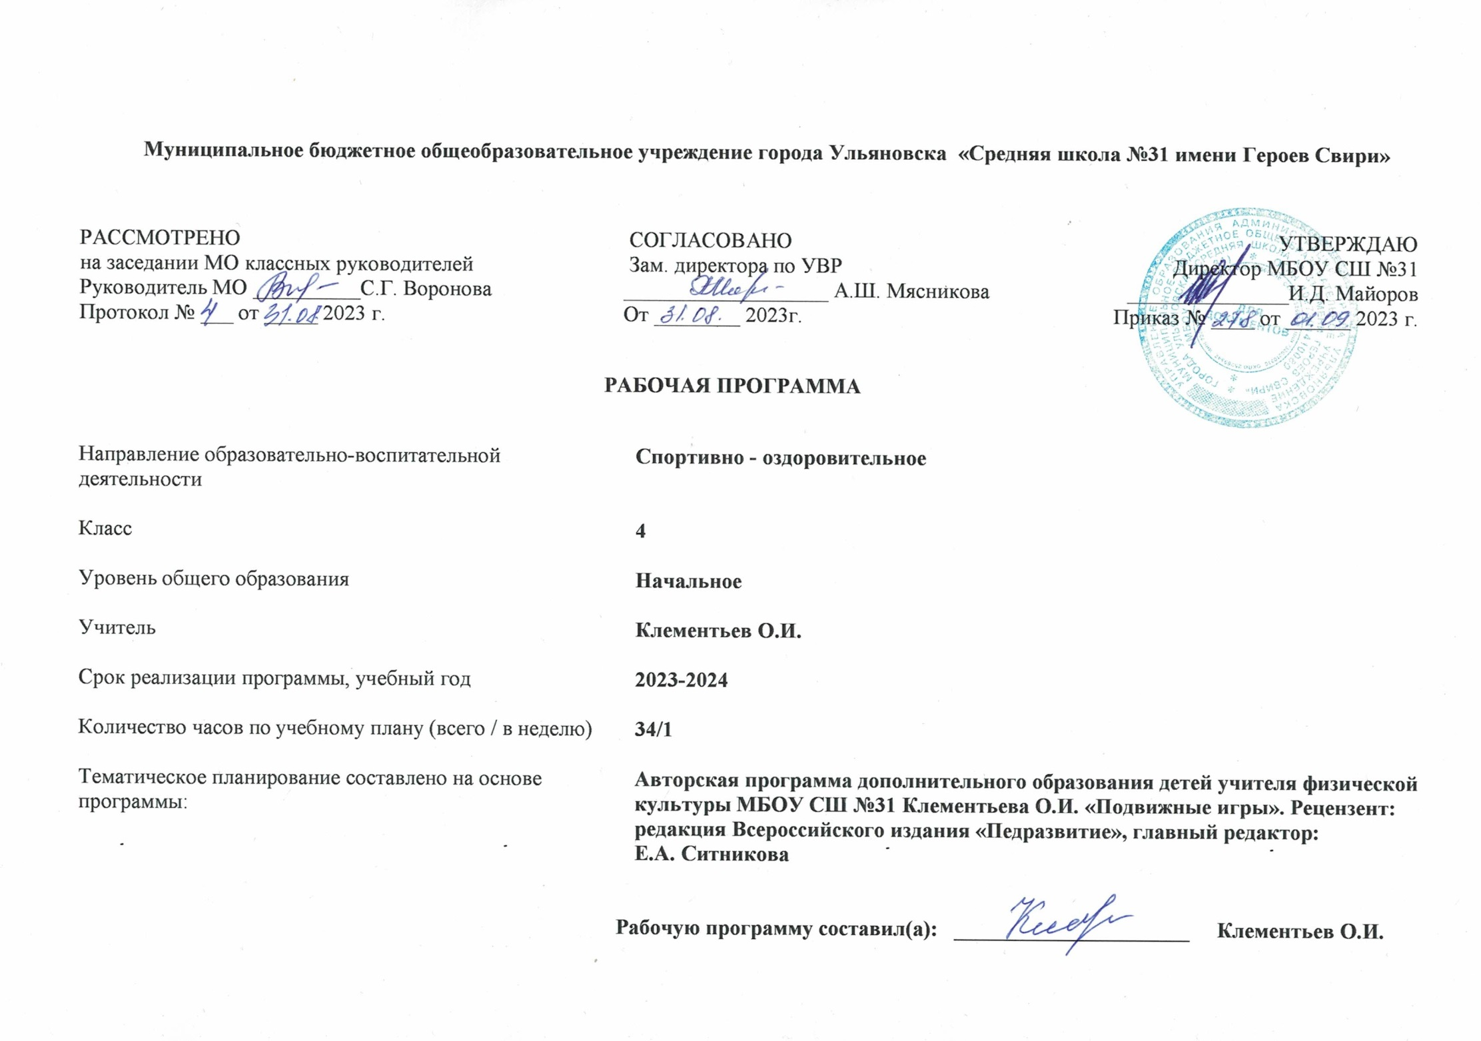**Результаты освоения курса внеурочной деятельности для учащихся 4 классов**

**Личностные результаты**

- формирование чувства гордости за свою Родину, российский народ и историю России, осознание своей этнической и национальной принадлежности;

- формирование уважительного отношения к культуре других народов;

- развитие мотивов учебной деятельности и личностный смысл учения, принятие и освоение социальной роли обучающего;

- развитие этических чувств, доброжелательности и эмоционально - нравственной отзывчивости, понимания и сопереживания чувствам других людей;

- развитие навыков сотрудничества со сверстниками и взрослыми в разных социальных ситуациях, умение не создавать конфликты и находить выходы из спорных ситуаций;

- развитие самостоятельности и личной ответственности за свои поступки на основе представлений о нравственных нормах, социальной справедливости и свободе;

- формирование эстетических потребностей, ценностей и чувств;

- использование в процессе игровой и соревновательной деятельности  
навыков коллективного общения и взаимодействия.

- формирование установки на безопасный, здоровый образ жизни.

**Метапредметные результаты**

- овладение способностью принимать и сохранять цели и задачи учебной деятельности, поиска средств её осуществления;

- формирование умения планировать, контролировать и оценивать учебные действия в соответствии с поставленной задачей и условиями её реализации; определять наиболее эффективные способы достижения результата;

- определение общей цели и путей её достижения; умение договариваться о распределении функций и ролей в совместной деятельности; осуществлять взаимный контроль в совместной деятельности, адекватно оценивать собственное поведение и поведение окружающих;

- готовность конструктивно разрешать конфликты посредством учёта интересов сторон и сотрудничества;

- овладение начальными сведениями о сущности и особенностях объектов, процессов и явлений действительности в соответствии с содержанием конкретного учебного предмета;

- овладение базовыми предметными и межпредметными понятиями, отражающими существенные связи и отношения между объектами и процессами.

**Предметные результаты**

- формирование первоначальных представлений о значении физической культуры для укрепления здоровья человека (физического, социального и психического), о её позитивном влиянии на развитие человека (физическое, интеллектуальное, эмоциональное, социальное), о физической культуре и здоровье как факторах успешной учёбы и социализации;значение физической культуры для трудовой деятельности, военной практики;

- овладение умениями организовывать здоровьесберегающую жизнедеятельность (режим дня, утренняя зарядка, оздоровительные мероприятия, подвижные игры и т.д.);

- получение знаний о положительном влиянии занятий физическими упражнениями на развитие систем дыхания и кровообращения, понимание необходимости и смысла проведения простейших закаливающих процедур;

- овладение знаниями для составления комплексов оздоровительных и общеразвивающих упражнений, использования простейшего спортивного инвентаря и оборудования;

- формирование навыка систематического наблюдения за своим физическим состоянием, величиной физических нагрузок, данными мониторинга здоровья (рост, масса тела и др.), показателями развития основных физических качеств (силы, быстроты, выносливости, координации, гибкости);оценивания величины физической нагрузки по частоте пульса во время выполнения физических упражнений;

- овладение умением выполнять комплексы специальных упражнений, направленных на формирование правильной осанки, профилактику нарушения зрения, развитие систем дыхания и кровообращения;

- владеть техникой выполнения тестовых испытаний Всероссийского физкультурно-спортивного комплекса «Готов к труду и обороне» (ГТО*)* – II ступени.

- приобретение  жизненно важных двигательных навыков и умений, необходимых для жизнедеятельности каждого человека: бегать и прыгать различными способами; метать и бросать мячи; лазать и перелезать через препятствия; выполнять акробатические и гимнастические упражнения, простейшие комбинации;

- освоение навыков организации и проведения подвижных игр, элементов и простейшие технические действия игр в футбол, баскетбол и волейбол;

- освоение правил поведения и безопасности во время занятий физическими упражнениями, правила подбора одежды и обуви в зависимости от условий проведения занятий;

**Содержание курса с указанием форм организации и видов деятельности учащихся 5 классов**

**Формы занятий:** групповая.

**Виды деятельности**: игровая, соревновательная, познавательная.

**I. Основы знаний о подвижных играх** (включаются во все занятия).

Что такое подвижные игры? Познакомить с правилами подвижных игр. Разбор и проигрывание игр с мячом. Понятие правил игры, выработка правил.

**II. Правила игр, соревнований, места занятий, инвентарь** (включается во все занятия). Правила проведения игр и соревнований. Определение допустимого риска и правил безопасности в различных местах занятий: спортивное оборудование и инвентарь для занятий различными видами спорта.

**III. Игры**

**Подвижные игры с элементами легкой атлетики (11ч)**

1. Закрепление и совершенствование навыков бега, развитие скоростных способностей, способности к ориентированию в пространстве - «Пустое место», «Белые медведи», «Космонавты», «Невод», «Третий лишний», «Перемена мест», «Третий лишний», «Вызов номеров», «Салки с ленточками», «Заяц без места», «Кто обгонит», эстафеты.

2. Закрепление и совершенствование навыков в прыжках, развитие скоростно-силовых способностей, ориентирование в пространстве - «Прыжки по полосам», «Волк во рву», «Удочка», «С кочки на кочку». Эстафеты с прыжками. 3. Закрепление и совершенствование метаний на дальность, и точность, развитие способностей к дифференцированию параметров движений, скоростно-силовых способностей -

«Кто дальше бросит»; «Метко в цель»; «Точный расчет».

**Подвижные игры с элементами спортивных игр (10ч)**

1. Овладение элементарными умениями в ловле, бросках, передачах и ведении мяча.

2. Комплексное развитие координационных и кондиционных способностей, овладение элементарными технико-тактическими взаимодействиями.

Баскетбол: Ловля и передача мяча на месте и в движении в треугольниках, квадратах, кругах. Ведение мяча с изменением направления и скорости. Броски в цель.

Волейбол: Подбрасывание и подача мяча, приём и передача мяча в волейболе.

Футбол: Удары по мячу ногой, остановка мяча ногой. Выполнение ударов на точность в ворота, партнеру.

Подвижные игры на материале спортивных игр: «Гонка мячей по кругу», «Вызови по имени», «Овладей мячом», «Подвижная цель», «Мяч ловцу», «Охотники и утки», «Быстро и точно», «Снайперы», " «Борьба за мяч», «Точный расчет», «Перестрелка», Эстафеты с мячом.

**Народные игры (6ч)**

Русские народные игры: «Жмурки», «Горелки», «Колечко», «Ручеек», «Попрыгунчики», «Салки», «Красочки», «Пол, нос, потолок», «Море волнуется», «Чехарда», «Кошки-мышки».

**ТЕМАТИЧЕСКОЕ ПЛАНИРОВАНИЕ** 4 КЛАСС

|  |  |  |  |
| --- | --- | --- | --- |
| **№**  **п/п** | **Раздел / Тема урока** | **Количество часов, отводимые на освоение темы** | **Электронные учебно-методические материалы** |
| **Игры с элементами легкой атлетики.** | | **11** | <https://resh.edu.ru/subject/9/7/>  <https://fiz-ra-ura.jimdofree.com/>  <http://spo.1september.ru/> |
| 1 | Вводный инструктаж по ТБ. Подвижные игры «Пустое место», «Белые медведи». | 1 |
| 2 | Подвижные игры «Космонавты», «Невод». | 1 |
| 3 | Подвижные игры «Третий лишний», «Перемена мест». | 1 |
| 4 | Подвижная игра «Вызов номеров». | 1 |
| 5 | Подвижные игры «Салки с ленточками», «Заяц без места». | 1 |
| 6 | Подвижная игра «Кто обгонит». Эстафеты. | 1 |
| 7 | Подвижные игры «Прыжки по полосам», «Волк во рву». | 1 |
| 8 | Подвижные игры «Удочка», «С кочки на кочку». | 1 |
| 9 | Эстафеты с прыжками. | 1 |
| 10 | Подвижная игра «Кто дальше бросит». | 1 |
| 11 | Подвижные игры «Метко в цель», «Точный расчет». | 1 |
| **Народные игры.** | | **6** |
| 12 | Подвижные игры «Колечко», «Ручеек». | 1 |
| 13 | Подвижные игры «Попрыгунчики», «Салки». | 1 |
| 14 | Подвижные игры «Чехарда», «Кошки - мышки». | 1 |
| 15 | Подвижные игры «Хейро», «Ловля оленей». | 1 |
| 16 | Подвижные игры «Льдинки, ветер и мороз». | 1 |
| 17 | Подвижные игры «Смелые ребята», «Полярная сова и евражки». | 1 |
| **Зимние забавы.** | | **4** |
| 18 | Подвижные игры «Быстрый лыжник», «Не пропусти шайбу». | 1 |
| 19 | Подвижные игры «Построй снеговика», «На одной лыжне». | 1 |
| 20 | Подвижные игры «Гонки на санках», «Юный хоккеист». | 1 |
| 21 | Подвижные игры «Гонки снежных комов», эстафеты. | 1 |
| **Игры с элементами спортивных игр. Соревнования.** | | **13** |
| 22 | Ловля и передача мяча на месте и в движении в треугольниках, квадратах, кругах. | 1 |
| 23 | Ведение мяча с изменением направления и скорости. | 1 |
| 24 | Броски в цель. | 1 |
| 25 | Подбрасывание и подача мяча. | 1 |
| 26 | Прием и передача мяча в волейболе. | 1 |
| 27 | Удары и остановка мяча ногой. | 1 |
| 28 | Выполнение ударов на точность в ворота, партнеру. | 1 |
| 29 | Подвижные игры «Гонка мячей по кругу», «Вызови по имени». | 1 |
| 30 | Подвижные игры « Овладей мячом» «Подвижная цель». | 1 |
| 31 | Подвижные игры «Мяч ловцу», «Охотники и утки». | 1 |
| 32 | Соревнование по дартсу. | 1 |
| 33 | Соревнование по подвижной игре «Пионербол». | 1 |
| 34 | Соревнование по подвижной игре «Перестрелка», эстафеты мячом. | 1 |
| **Общее количество часов по программе** | | **34** |